**Иммунитет**

Фагоцитоз и выработка антител лейкоцитами — единый защитный механизм, названный иммунитетом.

* Под иммунитетом понимают устойчивость организма к инфекционным агентам и чужеродным веществам.
* К органам иммунной системы относятся *костный мозг*, где образуются клетки крови, *вилочковая железа (тимус)*, *лимфатические узлы*, *селезенка*, *скопления лимфоидной ткани*.

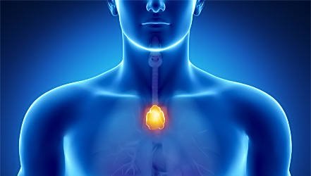

* Различают *клеточный иммунитет*, при котором уничтожение чужеродных тел осуществляют клетки, например фагоциты (открыт И.И. Мечниковым) и *гуморальный иммунитет*, при котором посторонние тела удаляются с помощью антител, доставляемых кровью (открыт П.Эрлтхом).

**Виды иммунитета**

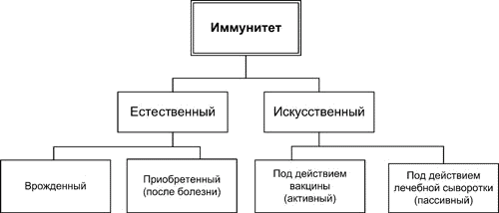

* **Естественный иммунитет**

Люди уже с рождения невосприимчивы ко многим болезням, так как в их крови содержатся готовые антитела. Такой иммунитет называют *врождённым*. Врождённый иммунитет наследуется от родителей.

Пример: у человека с рождения имеется иммунитет к возбудителю чумы собак. Человек не заболевает этой болезнью.

В результате перенесённой инфекционной болезни в организме человека тоже образуются антитела — вырабатывается иммунитет. Такой иммунитет получил название *приобретённого*. Если возбудители болезни снова попадут в организм обладателя приобретённого иммунитета, то вырабатываемые антитела очень быстро этих возбудителей уничтожат, и человек не заболеет.

Пример: переболев корью, коклюшем, ветряной оспой, люди, как правило, не заболевают этими болезнями повторно.

Врождённый и приобретённый (после болезни) иммунитет называют естественным.

* **Искусственный иммунитет**

Чтобы уберечь человека от заражения той или иной инфекционной болезнью (оспой, краснухой, паротитом (свинкой), полиомиелитом, дифтерией и др.), человеку делают прививки — вводят *вакцину* (убитых или сильно ослабленных возбудителей болезни) и таким образом создают *искусственный иммунитет*.

Прививка вызывает заболевание в лёгкой форме, при этом образуются защитные антитела. Это — *активный иммунитет*. Прививки спасли жизни многим людям.

Пример:

в 1769 г. английский врач Эдуард Дженнер заметил, что крестьянки, ухаживающие за коровами, довольно часто заражаются от животных заболеванием «коровьей оспой», которая протекает у людей легко. А в периоды эпидемий те, кто переболел «коровьей оспой», никогда не болели человеческой оспой (очень опасным, часто смертельным заболеванием человека). Дженнер сначала привил восьмилетнему мальчику «коровью оспу», а через 1,5 месяца заразил его человеческой оспой. Ребёнок не заболел. Таким образом были разработаны прививки.

Если заболевшему человеку нужно быстро оказать помощь, ему обычно вводят готовые антитела в виде лечебной сыворотки, которую получают из плазмы крови животных или людей, перенёсших инфекционное заболевание. Это *пассивный иммунитет*.

Пример:

лечебные сыворотки часто являются единственным средством при лечении смертельно опасных болезней, например столбняка. Возбудитель столбняка находится в почве и при загрязнении раны землёй может попасть в организм и вызвать эту тяжёлую болезнь. В случае подозрения на столбняк следует срочно ввести противостолбнячную сыворотку в лечебном учреждении.

Однако введённые в организм с сывороткой антитела недолговечны, и человек через некоторое время снова становится восприимчив к данной болезни.

*Лечебная сыворотка* — это препарат плазмы крови без фибриногена, содержащий готовые антитела, которые образовались в крови животного (или человека), ранее заражённого данным возбудителем (перенёсшего данное заболевание).